Presseinformation

- Quo Vadis Stanztechnik? Der 16. Kongress Stanztechnik in Dortmund gab Antworten
- Rund 200 Fachleute beschäftigten sich mit intelligenter Automatisierung, dem Einsatz von KI und Werkstoffen im Wandel
- Save the date: Der 17. Kongress Stanztechnik findet am 19. und 20. April 2027 statt
Dortmund, den 19. Mai 2026. Der 16. Kongress Stanztechnik hat am 20. und 21. April 2026 in Dortmund rund 200 Fachleute aus Stanztechnik, Umformtechnik und Werkzeugbau zusammengebracht. Unter dem Motto „Quo Vadis Stanztechnik?" standen drei Themenblöcke im Mittelpunkt: intelligente Automatisierungslösungen, KI-Sprachmodelle sowie Werkstoff-Neuheiten.
Begleitet wurde die Veranstaltung von einer Fachausstellung mit 34 Unternehmen aus der Branche.
Smarte Produktion: Maschinensteuerungen, Simulation und digitale Werkzeuge
Der erste Tag stand im Zeichen der Automatisierung. Simon Gautschi, BRUDERER AG, stellte die neue B3-Maschinensteuerung vor: Unter dem Leitgedanken „Software Defined Automation" integriert sie Stanzmaschine, Vorschub, Stanzpaketierung und Werkzeugüberwachung in einer Plattform und ist somit die Basis für autonome Entscheidungen im Produktionsprozess.
Christian Maurer, Feintool International Holding AG, zeigte, wie die Umform-Simulation zur Schlüsseltechnologie bei der Herstellung metallischer Bipolarplatten wird: Ein zweistufiger FEM-Ansatz optimiert physikalische Effekte am Rechner, bevor teure Korrekturen am realen Werkzeug nötig werden.
Sebastian Denz, Stampack GmbH, und Markus Peter, Hirschmann Automotive Freyung GmbH, präsentierten die wirtschaftlichen Potenziale virtueller Tryouts – von der Reduzierung von Korrekturschleifen bis zur Robustheitsanalyse – sowie KI-gestützte Werkzeugüberwachung per Sensorik und akustischer Analyse.
Angelo Castrignano, Schürholz Stanztechnik GmbH, und Christian Franke, Otto Bihler Maschinenfabrik GmbH, schilderten, wie sich durch die Integration eines neuen Schweißverfahrens in den Stanzprozess jährlich 85 Millionen Führungshülsen schneller, sauberer, günstiger und hochwertiger fertigen lassen.
Philipp Niemietz baute eine Brücke vom MTI RWTH Aachen zum Geschäftsmodell seines Start-ups Pulse of Production. Das vom Unternehmen entwickelte System zur Werkzeugüberwachung bei Folgeverbundprozessen basiert auf Körperschallsensoren – Verschleiß, Schraubenbruch und weitere Probleme werden so frühzeitig erkennbar.
Torsten Petrick, ANDRITZ Schuler Pressen GmbH, erklärte, dass nur ein Fünftel der OEE-Einschränkungen maschinenbedingt sei. Interaktive KI-Systeme statt statischer Dashboards helfen, die übrigen Verluste zu reduzieren.
Wie ein hybrider KI-Agent digitale Zwillinge von Teilen, Coils und Prozessen verknüpft und Produktionsdaten in Handlungsempfehlungen übersetzt, veranschaulichte Sven Porepp, PlockControl GmbH, am Beispiel von PlockMetamorphosis.
Samuel Wolf, vapic GmbH, zeigte anschließend, wie automatisiertes Teilehandling und smarte Reinigungslösungen Produktionsfluss und Kosteneffizienz verbessern.
Den Abschluss des ersten Tages bildete Dr. Christoph Hartmann, Lehrstuhl für Umformtechnik und Gießereiwesen (TUM), mit Methoden zur Ableitung belastbarer Ursache-Wirkungs-Ketten aus Produktionsdaten in mehrstufigen Prozessen.
KI-Sprachmodelle: Chancen und Erfahrungen aus der Praxis
Prof. Dr. Mario Trapp, Fraunhofer IKS und TU München, eröffnete den zweiten Tag mit einem Überblick über KI-Grundlagen und fünf Schritten zu einer agentischen KI, die mit minimierten Halluzinationen und Auslassungen zuverlässig arbeitet. Frank Strathoff, Fraunhofer-Gesellschaft, berichtete, wie dem Forschungsverbund mit dem Chatbot FhGenie eine breite KI-Nutzung unter Wahrung von Datenschutz und digitaler Souveränität gelingt.
In der Podiumsdiskussion betonte Thomas Unseld, hiqs GmbH, dass KI vor allem für repetitive Arbeiten gut nutzbar sei – Unternehmen müssten vor dem Einsatz klare Ziele definieren. Sven Porepp wies auf die unterschiedlichen Bedürfnisse von Ingenieuren und Maschinenbedienern hin und prognostizierte Wettbewerbsvorteile für Stanzbetriebe, die KI zur Prozessoptimierung nutzen. Frank Strathoff ergänzte, dass die Skepsis der Mitarbeitenden mit zunehmender Praxis abnehme; Mario Trapp empfahl, LLMs als Tutoren einzusetzen.
Werkstoffe im Wandel: Elektrobleche, Werkzeugstähle und Hartmetall
Der Nachmittag gehörte den Werkstoffen. Dr. Benedikt Schauerte, thyssenkrupp Steel Europe AG, zeigte die Anforderungen der Elektromobilität an nicht-kornorientierte Elektroblechen: niedrigste Kernverluste, hohe Festigkeit und maximale Polarisierung bei Drehzahlen bis 20.000 U/min.
Dr. Nils Wulbieter, voestalpine High Performance Metals Deutschland GmbH, erläuterte anhand von fünf typischen Ausfallmechanismen in der Stanztechnik, wie Premium-Werkzeugstähle Standzeiten und Prozesssicherheit verbessern.
Der Vortrag von Michael Zeitz, Meusburger Georg GmbH & Co KG, beschloss den Kongress mit einem Überblick über pulvermetallurgische Stähle für Anwendungen mit hohen Anforderungen an die Druckfestigkeit.
Networking und Abendveranstaltung im Deutschen Fußballmuseum
Traditionsgemäß bot der Kongress reichlich Raum für kollegialen Austausch. Die Abendveranstaltung fand in der Multifunktionsarena des Deutschen Fußballmuseums statt – ein stimmungsvoller Rahmen für Networking in entspannter Atmosphäre.
Der 17. Kongress Stanztechnik findet am 19. und 20. April 2027 statt.

Stimmen zum Kongress: Teilnehmer und Referenten voller Lob
Ralf Dürrwächter, Geschäftsführer VDWF (Foto 5): „Der Kongress hat im Terminkalender der Stanztechnikbranche einen festen Platz. Er ist in diesen schwierigen Zeiten eine großartige Veranstaltung, auf der Unternehmen miteinander statt übereinander sprechen. Außerdem konnten wir bei den Teilnehmern um Unterstützung für unsere Aufforderung an die Politik werben, Maßnahmen zur Rettung des Werkzeug- und Formenbaus zu ergreifen.“
Simon Gautschi, Leiter Entwicklung Steuerungstechnik, Bruderer AG (Foto 6): „Der Kongress ist eine sehr gehaltvolle Veranstaltung: Er gibt mir sehr gute Einblicke in viele Aspekte, die für mein Fachgebiet relevant sind. Und er schafft mit den wissenschaftlichen Vorträgen Ausblicke in die Zukunft. Neben dem Wissenstransfer ist die Begegnung mit Menschen wichtig, die mit unseren Stanzautomaten arbeiten, und der Austausch mit anderen Maschinenbauingenieuren.“
Philipp Niemietz, Geschäftsführer Pulse of Production (Foto 7): „Als Start-up sind wir das erste Mal dabei. Der gute Ruf der Veranstaltung in der Stanztechnikbranche war uns bekannt. Mit einem Stand und einem Vortrag konnten wir unser Start-up optimal präsentieren. Das Networking an den zwei Tagen und bei der Abendveranstaltung war bestens: top Gespräche, viele Anfragen von Maschinenherstellern und Werkzeugbauern. Als Informatiker fühle ich mich sehr freundschaftlich aufgenommen.“
Samuel Wolf, geschäftsführender Gesellschafter vapic GmbH (Foto 8): „Ich bin zum zweiten Mal auf dem Kongress. Zum einen ist das Networking gut: hier erhalte ich viele Impulse, knüpfe Kontakte und habe dieses Jahr mehrere konkrete Projekte mit nach Hause genommen. Erstmals habe ich außerdem einen Vortrag gehalten, zu dem ich von vielen Seiten ein positives Feedback bekommen habe.“.

Organisation, Beirat und Service
Die inhaltliche Gestaltung der Veranstaltung lag erneut in den Händen von Prof. Dr.-Ing. Wolfram Volk und Prof. Dr.-Ing. Hartmut Hoffmann vom Lehrstuhl für Umformtechnik und Gießereiwesen (utg) der Technischen Universität München.
Ihnen zur Seite steht ein Beirat, dem zahlreiche weitere Experten aus Verbänden und der Industrie angehören. Dazu zählen Bärbel Kapfer, Alfred Konrad Veith GmbH, Mathias Bihler, Otto Bihler Maschinenfabrik GmbH & Co. KG, Ralf Dürrwächter, VDWF & FDWF, Patrick Großhaus, Egon Großhaus GmbH, Dr. Michael Hagedorn, VDFI, Bernhard Jacobs, IBU, Achim Kuhli, Bruderer GmbH und Patrick Vonmüllenen, Feintool International Holding AG.
Der Kongress wurde zudem von dem „Industrieverband Blechumformung" (IBU) sowie der Wirtschaftsförderung Dortmund unterstützt. Die Organisation des Stanzkongresses lag wieder in den Händen der Dortmunder Eventagentur STRATEGIE X.
Weitere Informationen zum Kongress Stanztechnik:
www.kongress-stanztechnik.de

Über den Veranstalter STRATEGIE X GmbH:
STRATEGIE X ist eine Eventagentur mit Sitz in Dortmund, die deutschlandweit und international für Firmen und Verbände maßgeschneiderte Veranstaltungen, Tagungen und Kongresse mit bis zu 3.500 Teilnehmern organisiert. Die Kernkompetenz des Unternehmens liegt in der Entwicklung individueller Eventkonzepte für Firmenkunden sowie im umfangreichen Service: So können alle Leistungen aus einer Hand angeboten werden.

Ansprechpartner STRATEGIE X GmbH:
Kathrin Schickle-Berger und Daniel Berger, Geschäftsführer der STRATEGIE X GmbH
Am Rombergpark 31a, 44225 Dortmund
Tel.: 0231 – 3358700, E-Mail: kongress@strategiex.de
Weitere Informationen zum Veranstalter: www.strategiex.de
Weitere Informationen über die Veranstaltung: www.kongress-stanztechnik.de

Den Text der Pressemitteilung als Word-Dokument und die Bilder in Druckqualität können Sie außerdem herunterladen von der Seite https://kongress-stanztechnik.de/presse

Belegexemplar erbeten:
auchkomm Unternehmenskommunikation, F. Stephan Auch, Hochstr. 11, D-90429 Nürnberg, fsa@auchkomm.de, www.auchkomm.de.

Fotos:
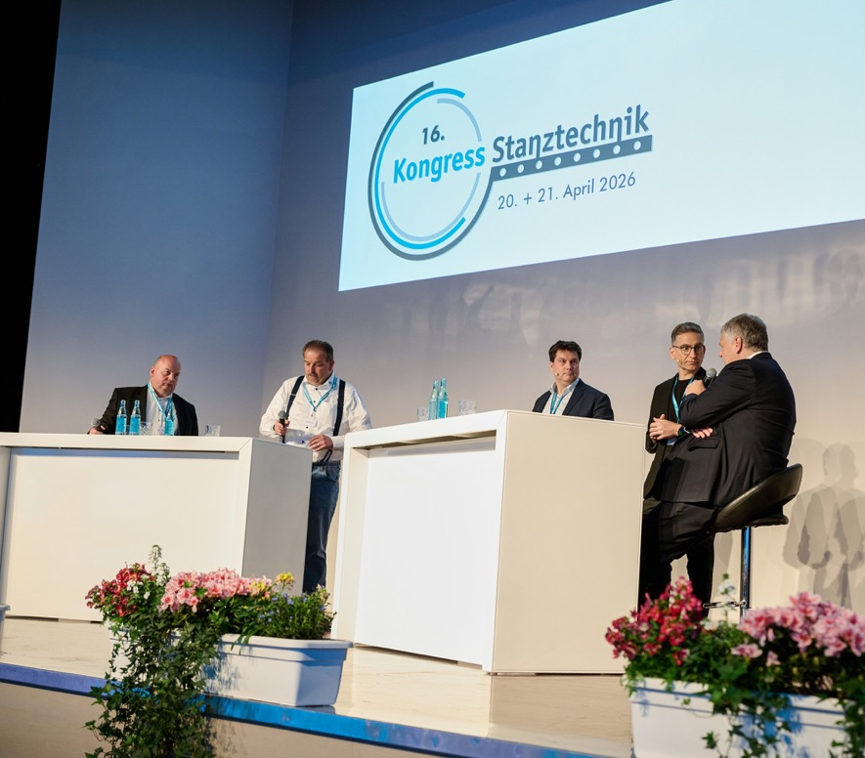
Foto 1:
Auf der Podiumsdiskussion am zweiten Kongresstag diskutierten (v.l.n.r.) Thomas Unseld, Sven Porepp, Frank Strathoff, Prof. Mario Trapp und Prof. Wolfram Volk (Foto: Strategie X/Sylvia Meyborg).

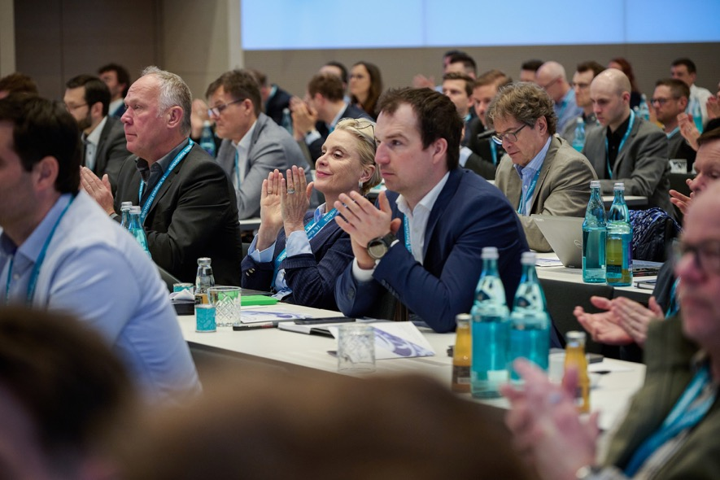
Foto 2:
Der 16. Kongress Stanztechnik hat am 20. und 21. April 2026 in Dortmund rund 200 Fachleute aus Stanztechnik, Umformtechnik und Werkzeugbau zusammengebracht (Foto: Strategie X/Sylvia Meyborg).

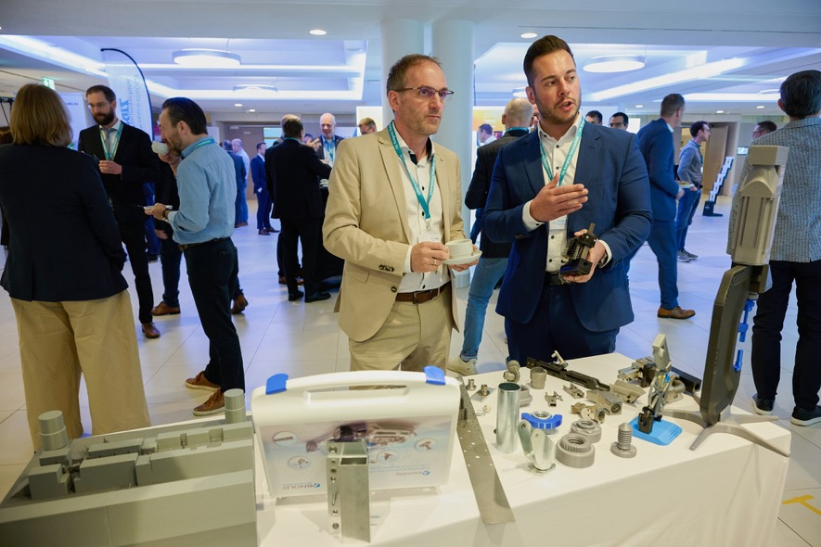
Foto 3:
Begleitet wurde die Veranstaltung von einer Fachausstellung mit über 30 Unternehmen aus der Branche (Foto: Strategie X/Sylvia Meyborg).

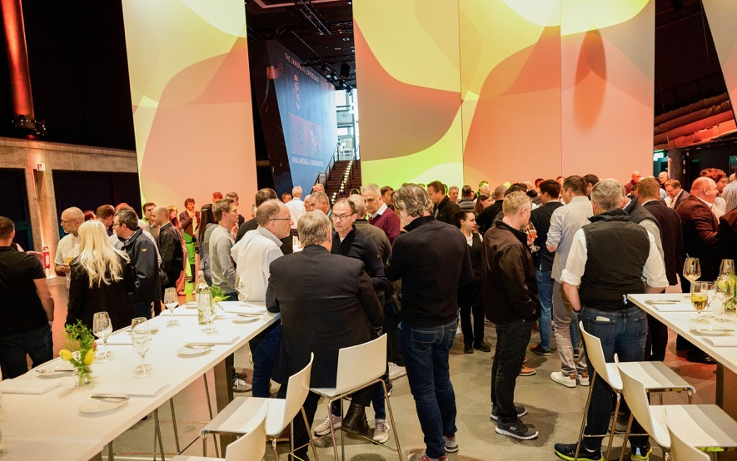
Foto 4:
Die Abendveranstaltung fand in der Multifunktionsarena des Deutschen Fußballmuseums statt (Foto: Strategie X/Sylvia Meyborg).
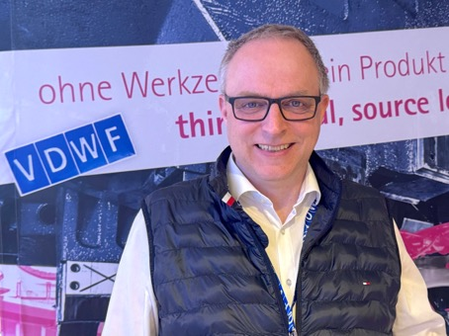
Foto 5:
Ralf Dürrwächter, Geschäftsführer VDWF: „Der Kongress hat im Terminkalender der Stanztechnikbranche einen festen Platz. Er ist in diesen schwierigen Zeiten eine großartige Veranstaltung, auf der Unternehmen miteinander statt übereinander sprechen. Außerdem konnten wir bei den Teilnehmern um Unterstützung für unsere Aufforderung an die Politik werben, Maßnahmen zur Rettung des Werkzeug- und Formenbaus zu ergreifen“ (Foto: auchkomm).
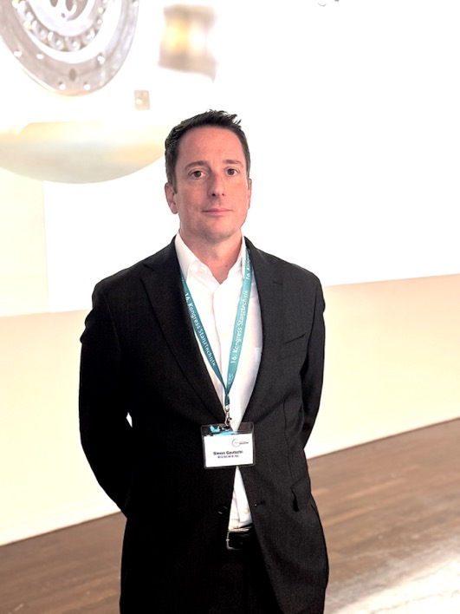
Foto 6:
Simon Gautschi, Leiter Entwicklung Steuerungstechnik, Bruderer AG: „Der Kongress ist eine sehr gehaltvolle Veranstaltung: Er gibt mir sehr gute Einblicke in viele Aspekte, die für mein Fachgebiet relevant sind. Und er schafft mit den wissenschaftlichen Vorträgen Ausblicke in die Zukunft. Neben dem Wissenstransfer ist die Begegnung mit Menschen wichtig, die mit unseren Stanzautomaten arbeiten, und der Austausch mit anderen Maschinenbauingenieuren“ (Foto: auchkomm).
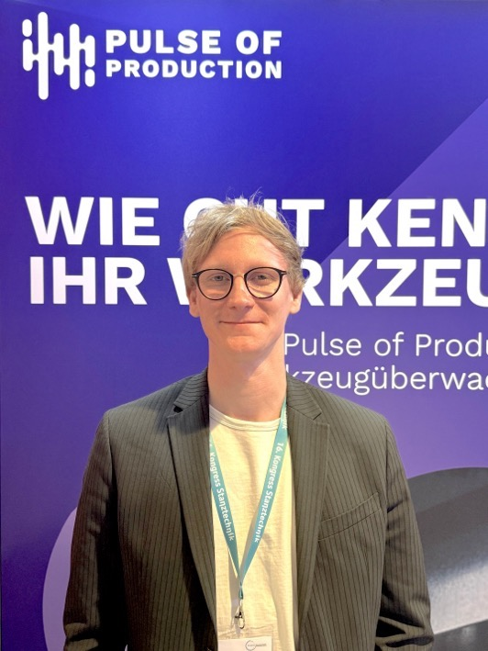
Foto 7:
Philipp Niemietz, Geschäftsführer Pulse of Production: „Als Start-up sind wir das erste Mal dabei. Der gute Ruf der Veranstaltung in der Stanztechnikbranche war uns bekannt. Mit einem Stand und einem Vortrag konnten wir unser Start-up optimal präsentieren. Das Networking an den zwei Tagen und bei der Abendveranstaltung war bestens: top Gespräche, viele Anfragen von Maschinenherstellern und Werkzeugbauern. Als Informatiker fühle ich mich sehr freundschaftlich aufgenommen“ (Foto: auchkomm).
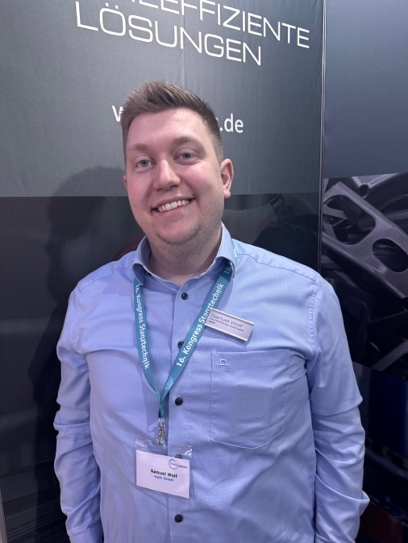
Foto 8:
Samuel Wolf, geschäftsführender Gesellschafter vapic GmbH: „Ich bin zum zweiten Mal auf dem Kongress. Zum einen ist das Networking gut: hier erhalte ich viele Impulse, knüpfe Kontakte und habe dieses Jahr mehrere konkrete Projekte mit nach Hause genommen. Erstmals habe ich außerdem einen Vortrag gehalten, zu dem ich von vielen Seiten ein positives Feedback bekommen habe“ (Foto: auchkomm).

